Государственное бюджетное профессиональное образовательное учреждение «Дзержинский педагогический колледж»

Всероссийский конкурс экологический проектов
«Волонтеры могут все»

Номинация: «Мир своими руками»

ПРОЕКТ
Эко-выставка фотографий «Стихии красок»
Коллективное участие

Организация-заявитель:
ГБПОУ «Дзержинский педагогический колледж»,
Нижегородская область, г. Дзержинск
Автор-руководитель проекта:
Павлова Светлана Анатольевна

Дзержинск - 2021
ПАСПОРТ ПРОЕКТА

Полное название проекта | Эко-выставка фотографий «Стихии красок»
Организация-заявитель | Государственное бюджетное профессиональное образовательное учреждение «Дзержинский педагогический колледж»  606000, Нижегородская область, г. Дзержинск, ул. Грибоедова, д. 10  8 8313 37-96-85  http://new.dpk.su/
Ф.И.О. автора-руководителя проекта | Павлова Светлана Анатольевна
Ф.И.О. команды проекта | Ошмарина Алена Сергеевна  Губернаторова Светлана Алексеевна  Зузенкова Анастасия Михайловна  Леканов Артём Алексеевич  Милицкая Карина Максимовна  Разина Кристина Максимовна  Ходоскина Елена Петровна
Цель проекта | Формирование у учащейся молодежи чувства ответственности за сохранение окружающей среды
Задачи проекта | - Создание фотографий, отражающих красоту окружающего мира в первозданном виде.  - Разработка концепции презентации, мотивирующей на сохранение красоты природы.  - Оформление выставки фотографий.  - Организация экскурсионных просмотров и рефлексии зрителей о важности охраны природы.  - Проведение игровых развивающих занятий с воспитанниками детского дома, детских садов на основе материалов выставки.
Целевая аудитория проекта | Студенты, преподаватели, родители, выпускники ГБПОУ ДПК; воспитанники детского дома; воспитанники детских садов
Сроки и период реализации проекта | 10.03.2021-20.03.2021 – разработка концепции выставки; подготовка и оформление выставочной экспозиции.  20.03.2021-29.03.2021 - разработка методических материалов экскурсий и развивающих занятий; подготовка «экскурсоводов».  29.03.2021-30.04.2021 – экспонирование выставки; мини-экскурсии; рефлексия участников.  05.04.2021 – 30.04.2021 – проведение элементов игровых занятий на основе материалов выставки. Подведение итогов, награждение.
География проекта | г. Дзержинск, Нижегородская область
Описание механизма реализации | 1 этап. Разработка концепции выставки. Планирование сотрудничества.  Разработка концепции осуществляется с привлечением участников актива учащихся, с выбором форм воплощения и образов доступных для восприятия молодежью, детьми.  Была определена тематика «природных стихий» - образа, часто используемого в кинематографе, анимации, ориентированной на детскую аудиторию.  2 этап. Подготовка и оформление выставочной экспозиции. Осуществляется силами участников Союза фотографов образовательного учреждения, членов актива. Отбираются материалы, представляющие красоту природы, в рамках концепции выставки. Подбираются элементы дизайна выставки. Оформляется выставочный стенд, зона рефлексии (Книга отзывов).  3 этап. Открытие экспозиции.  Выставка размещается в образовательном учреждении. При необходимости создается виртуальная экскурсия (видео-коллаж с музыкальным/голосовым сопровождением), с которой могут ознакомиться родители, учащиеся, находящиеся на больничном.  4 этап. Разработка методических материалов экскурсий и развивающих занятий. Осуществляется студентами, обучающимися на педагогических специальностях – участниками объединений дополнительного образования - Союз фотографов, волонтерские объединения). В случае учреждений не педагогического профиля, разработка может осуществляться педагогическими работниками).  Развивающее занятие для воспитанников детского дома/детских садом включает элементы взаимодействия с интерактивной песочницей («путешествие» по стихиям, спасение животных); игры на интерактивной доске (сортировка - элементов стихий, плохое/хорошее и т.д.).  5 этап. Экспонирование выставки, мини-экскурсии, рефлексия участников.  Выставка располагается в холлах образовательного учреждения, на переменах учащиеся-волонтеры из числа организаторов выставки, приглашают группы для знакомства с работами, историей их вдохновения/создания, организуют рефлексивную беседу с участниками о значении сохранения природы.  6 этап. Проведение элементов игровых занятий на основе материалов выставки.  Занятия проводятся волонтерами из числа студентов-будущих педагогов, участников волонтерских объединений педагогического колледжа. Участниками являются воспитанники детских садов, посещающие секции дополнительного образования на базе колледжа. После знакомства с выставкой детям предлагаются игры на экологическую тематику с использованием интерактивной песочницы, кубов, доски.  - Игра «Спасение животных» в интерактивной песочнице.  - Сортировки по стихиям; плохое/хорошее.  - Создание мира чистой природы.  Воспитанники детских домов приглашаются в рамках профориентационного проекта с ГКОУ «Санаторный детский дом» г. Дзержинска. Воспитанники детского дома знакомятся со студентами педагогического колледжа, общаются с молодежью, ориентированной на профессию. В мероприятие включается посещения экспозиции эко-выставки с дальнейшей проработкой эко-тематики на мастер-классе с мобильным планетарием; в играх по мотивам выставки с интерактивной доской, интерактивной песочницей.  - Экскурсия по мирам живой природы в мобильном планетарии.  - Игра-викторина по мотивам выставки.  - Игра «Спасение животных» в интерактивной песочнице.  7 этап. Подведение итогов экспозиции.  Итоги экспозиции и развивающих занятий освещаются на сайте организации, в группе в сети ВКонтакте. Награждение организаторов благодарственными письмами.
Ожидаемые результаты | Количественные:  - 700 посетителей выставки из числа студентов ГБПОУ ДПК;  - 35 посетителей выставки из числа педагогов ГБПОУ ДПК;  - 25 участников развивающих занятий из числа воспитанников детских садов;  - 30 посетителей и участников развивающих занятий из числа воспитанников детского дома | Качественные:  - Рефлексия опыта экологичного взаимодействия с окружающей средой учащимися и педагогами  - Положительные отзывы о выставке  - Методические разработки развивающих мероприятий  - Видео-экскурсия
Привлеченные партнеры | ГКОУ «Санаторный детский дом» г. Дзержинска
Мультипликативность | Проект может быть реализован в любом образовательном учреждении, независимо от возраста обучающихся. Также возможен перевод фотовыставки в виртуальный формат с добавлением интерактивных элементов.
Приложения | - Макет стенда эко-выставки «Стихии красок».  - План экскурсии по эко-выставке и рефлексии.

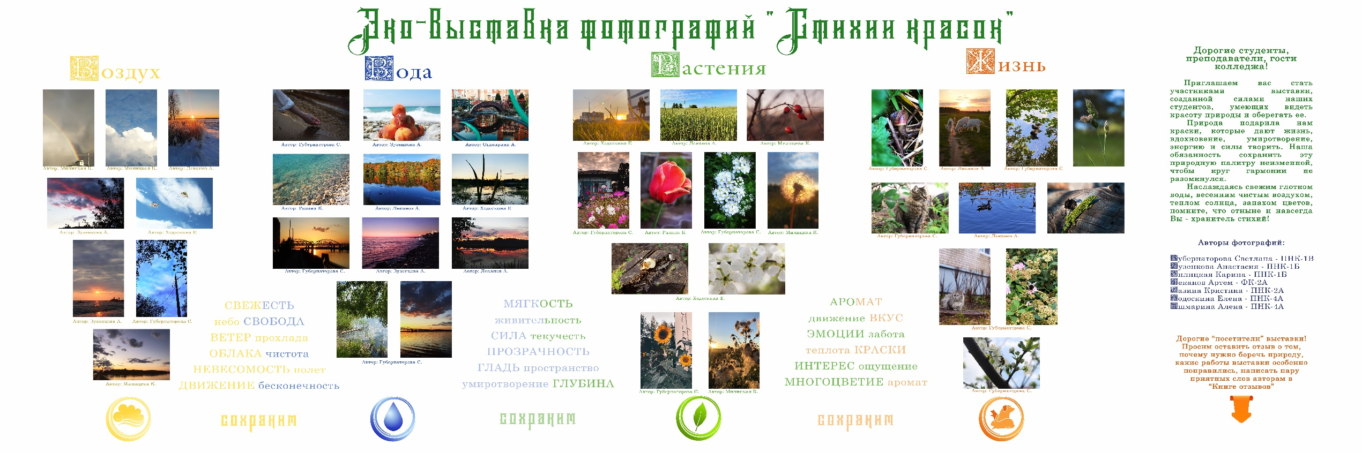
ПРИЛОЖЕНИЕ 1
Макет стенда эко-выставки «Стихии красок»
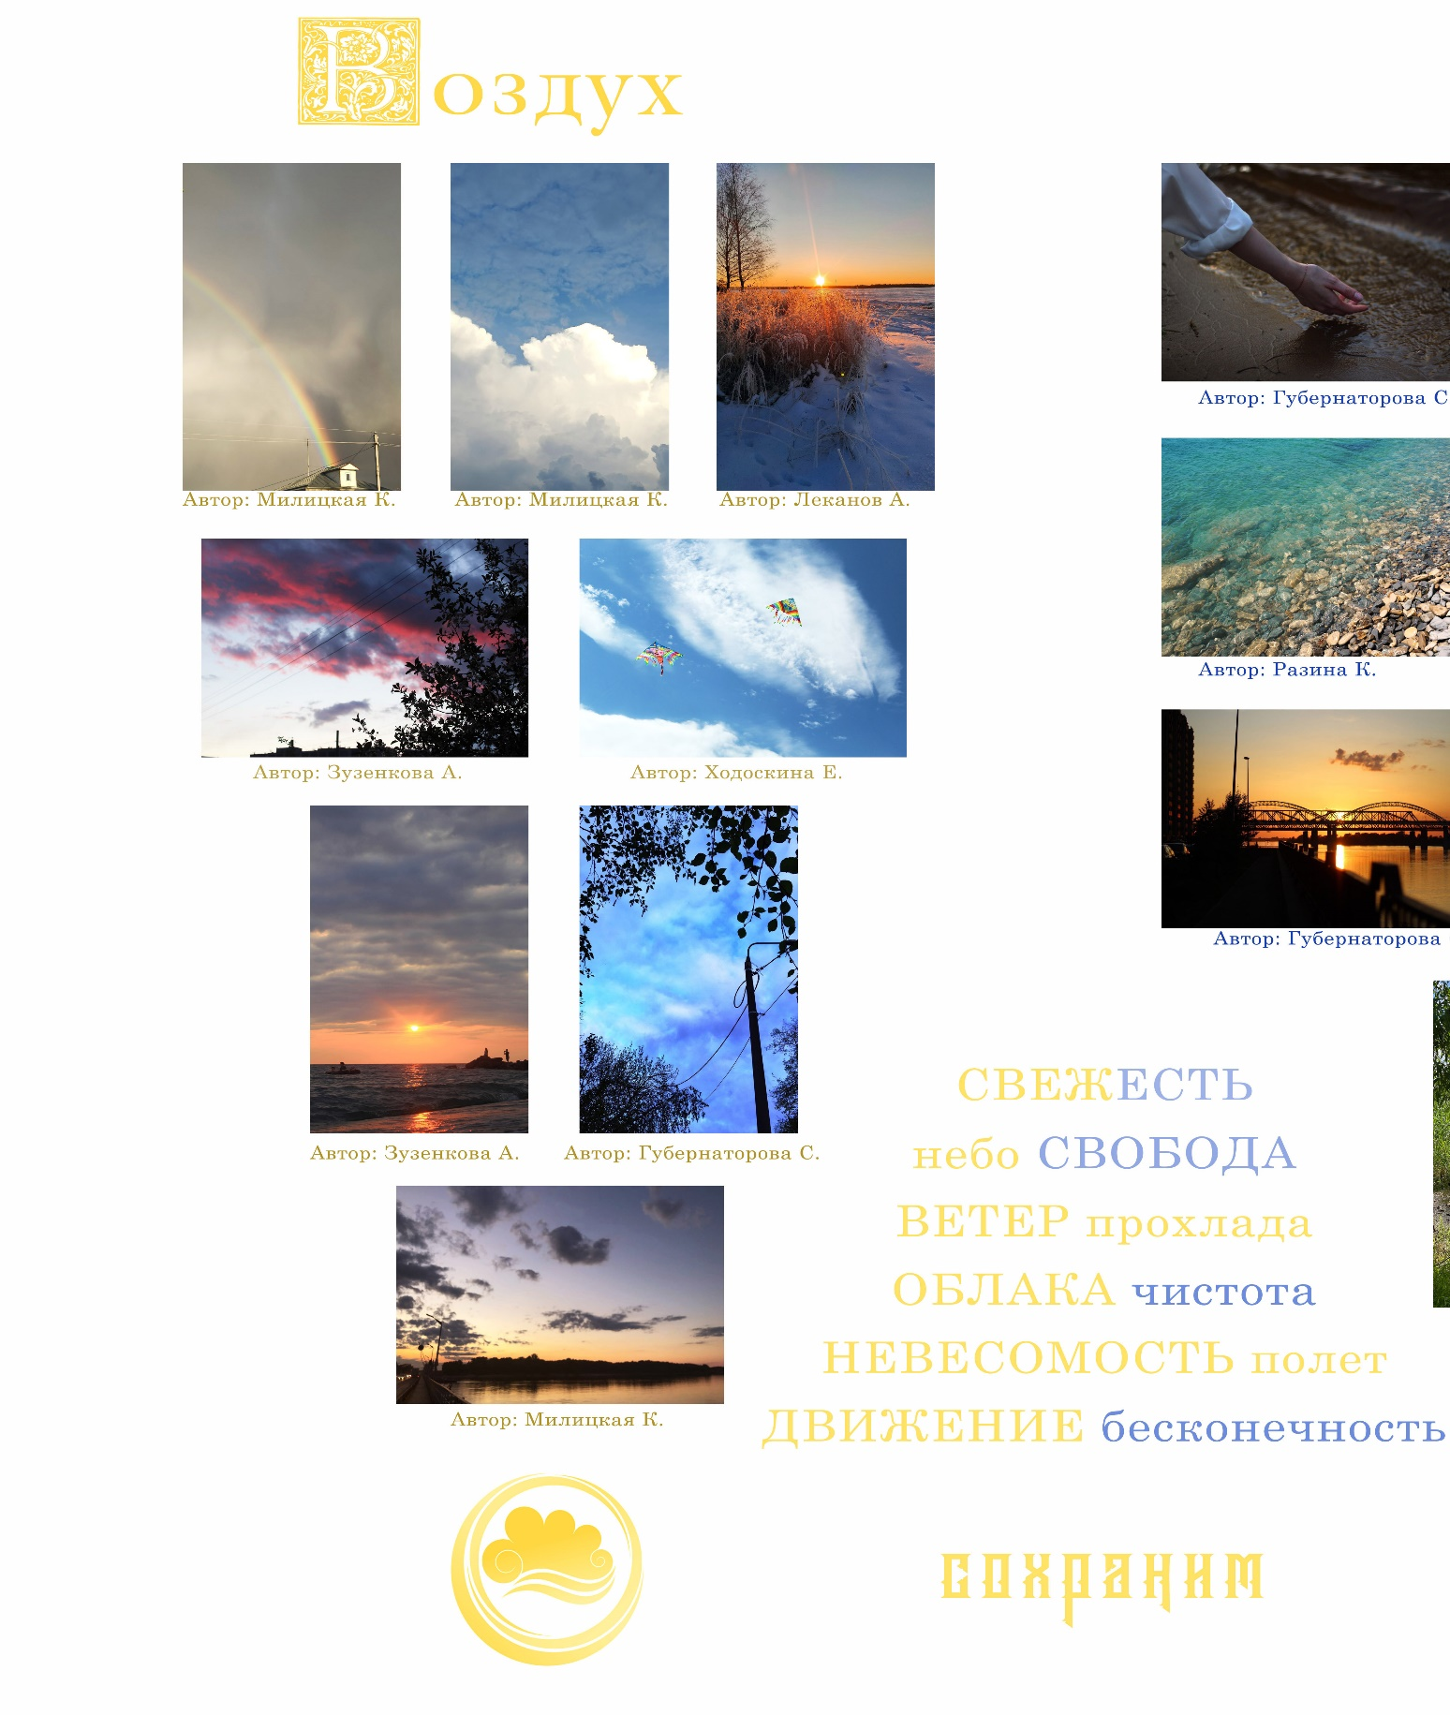
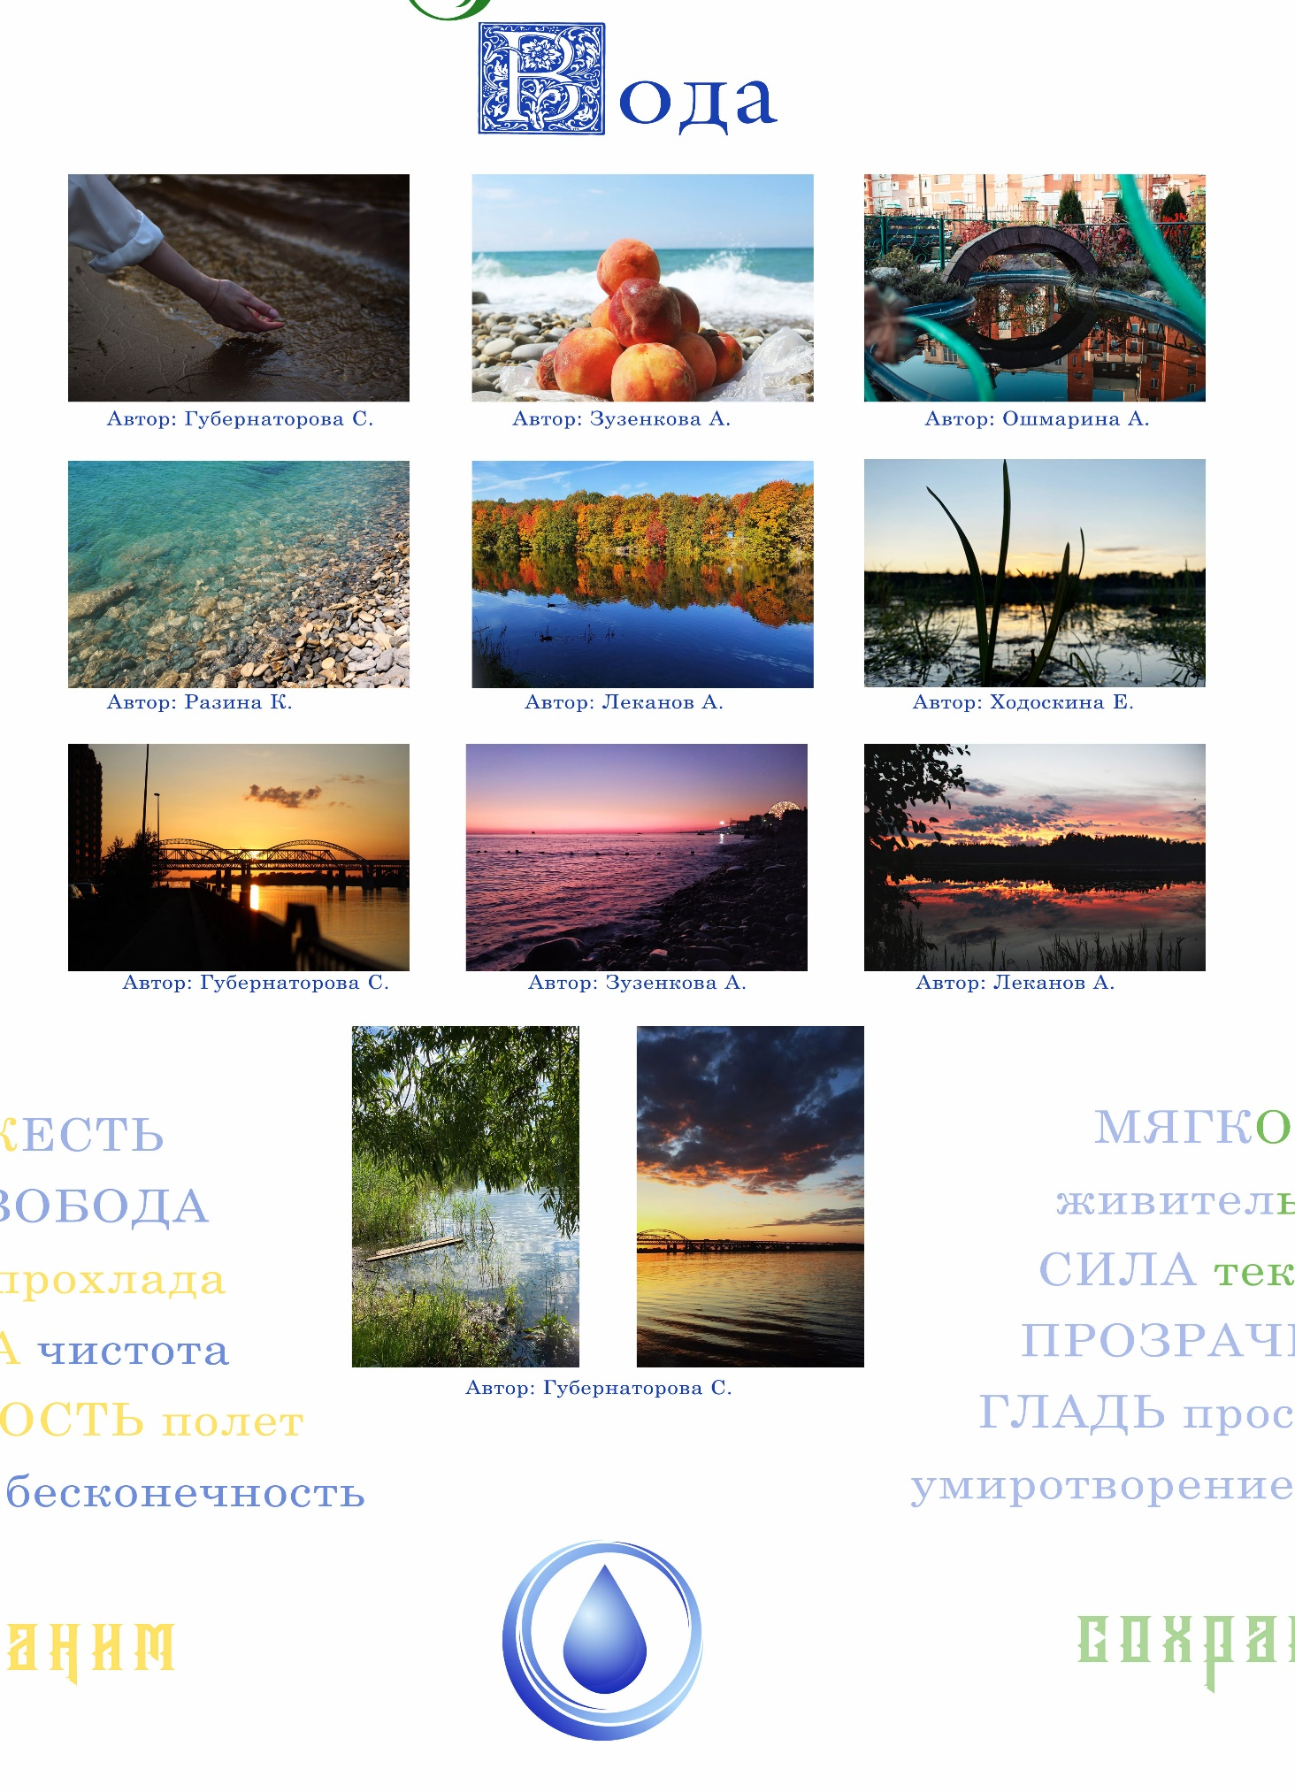
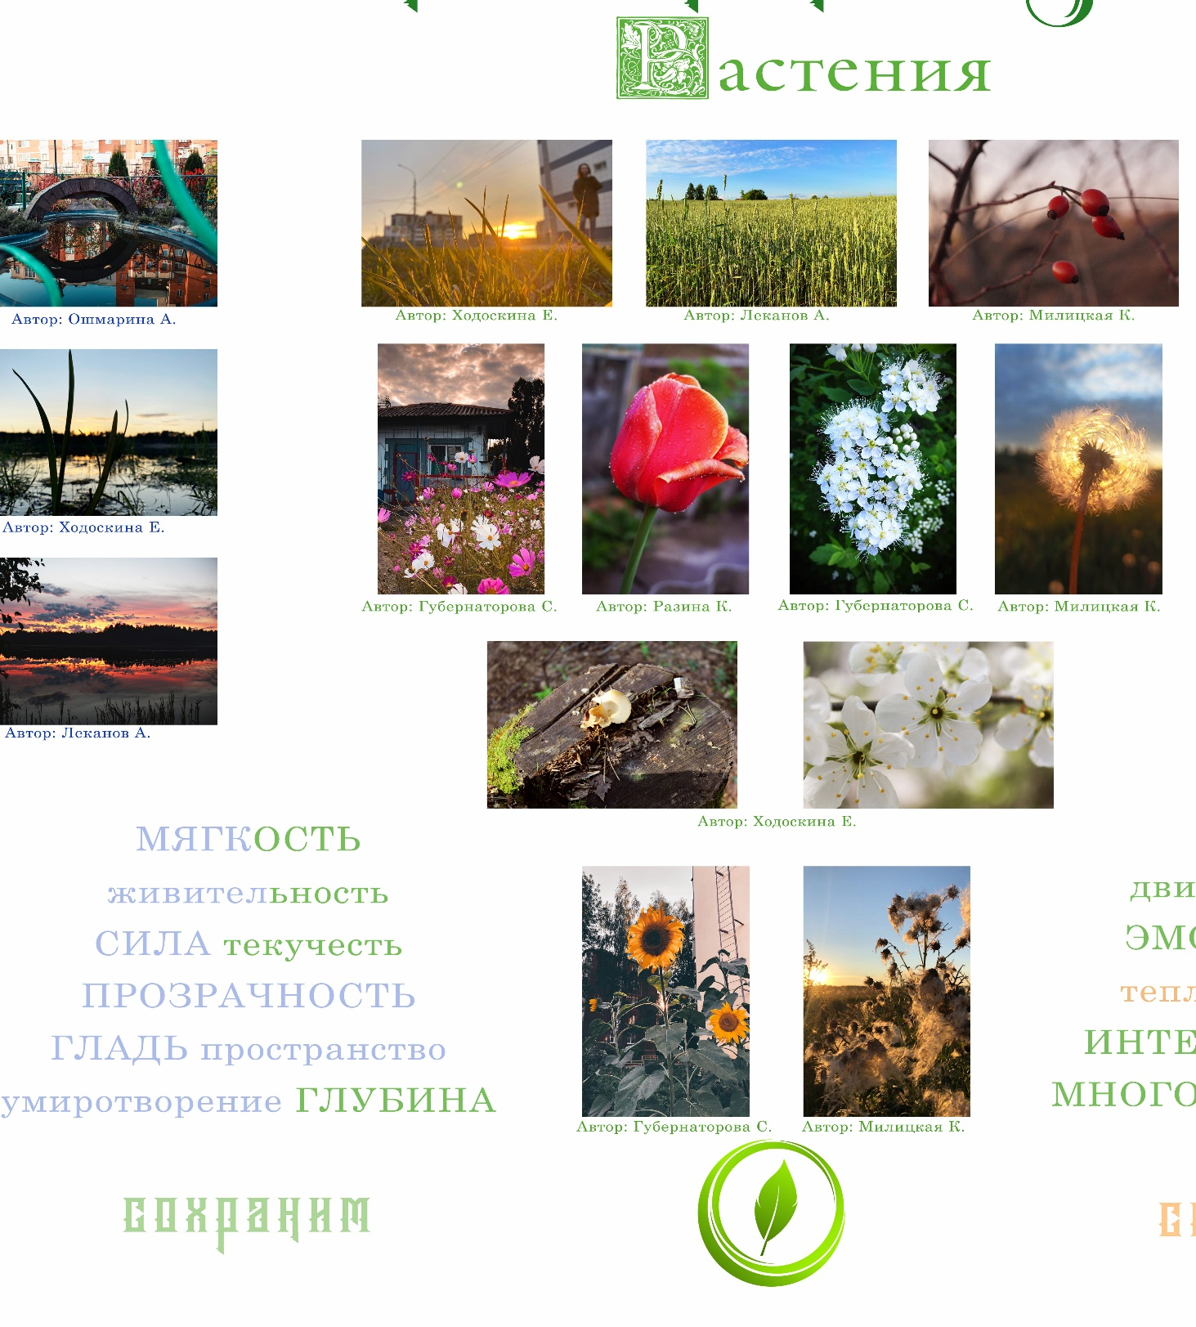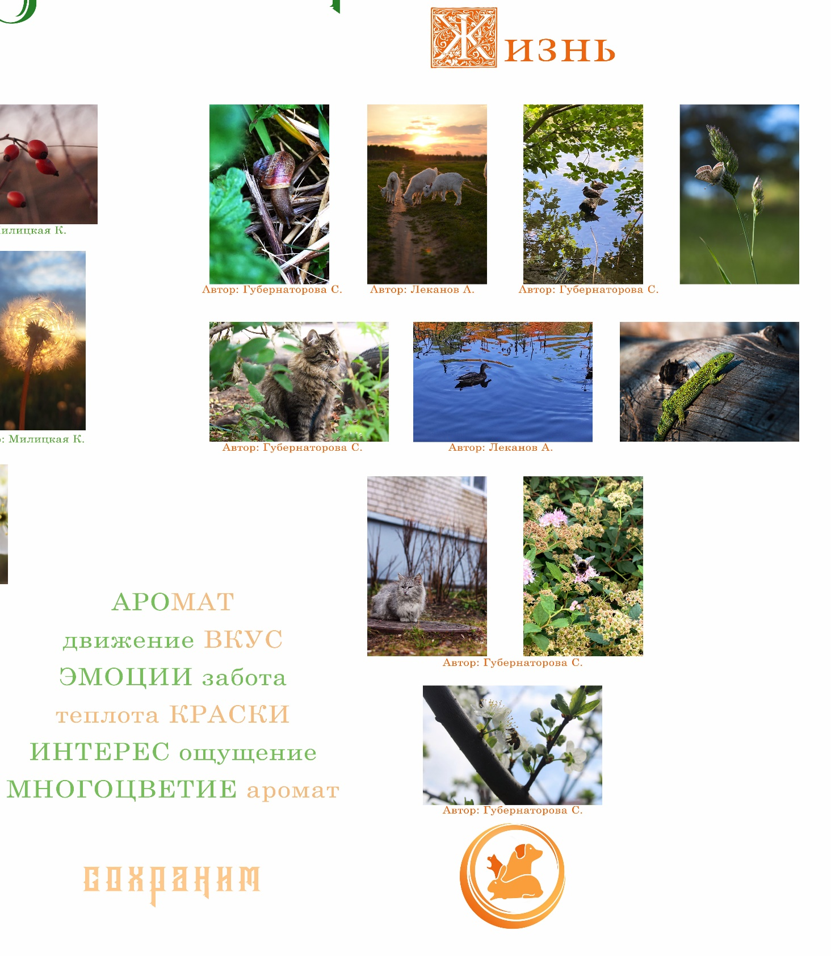
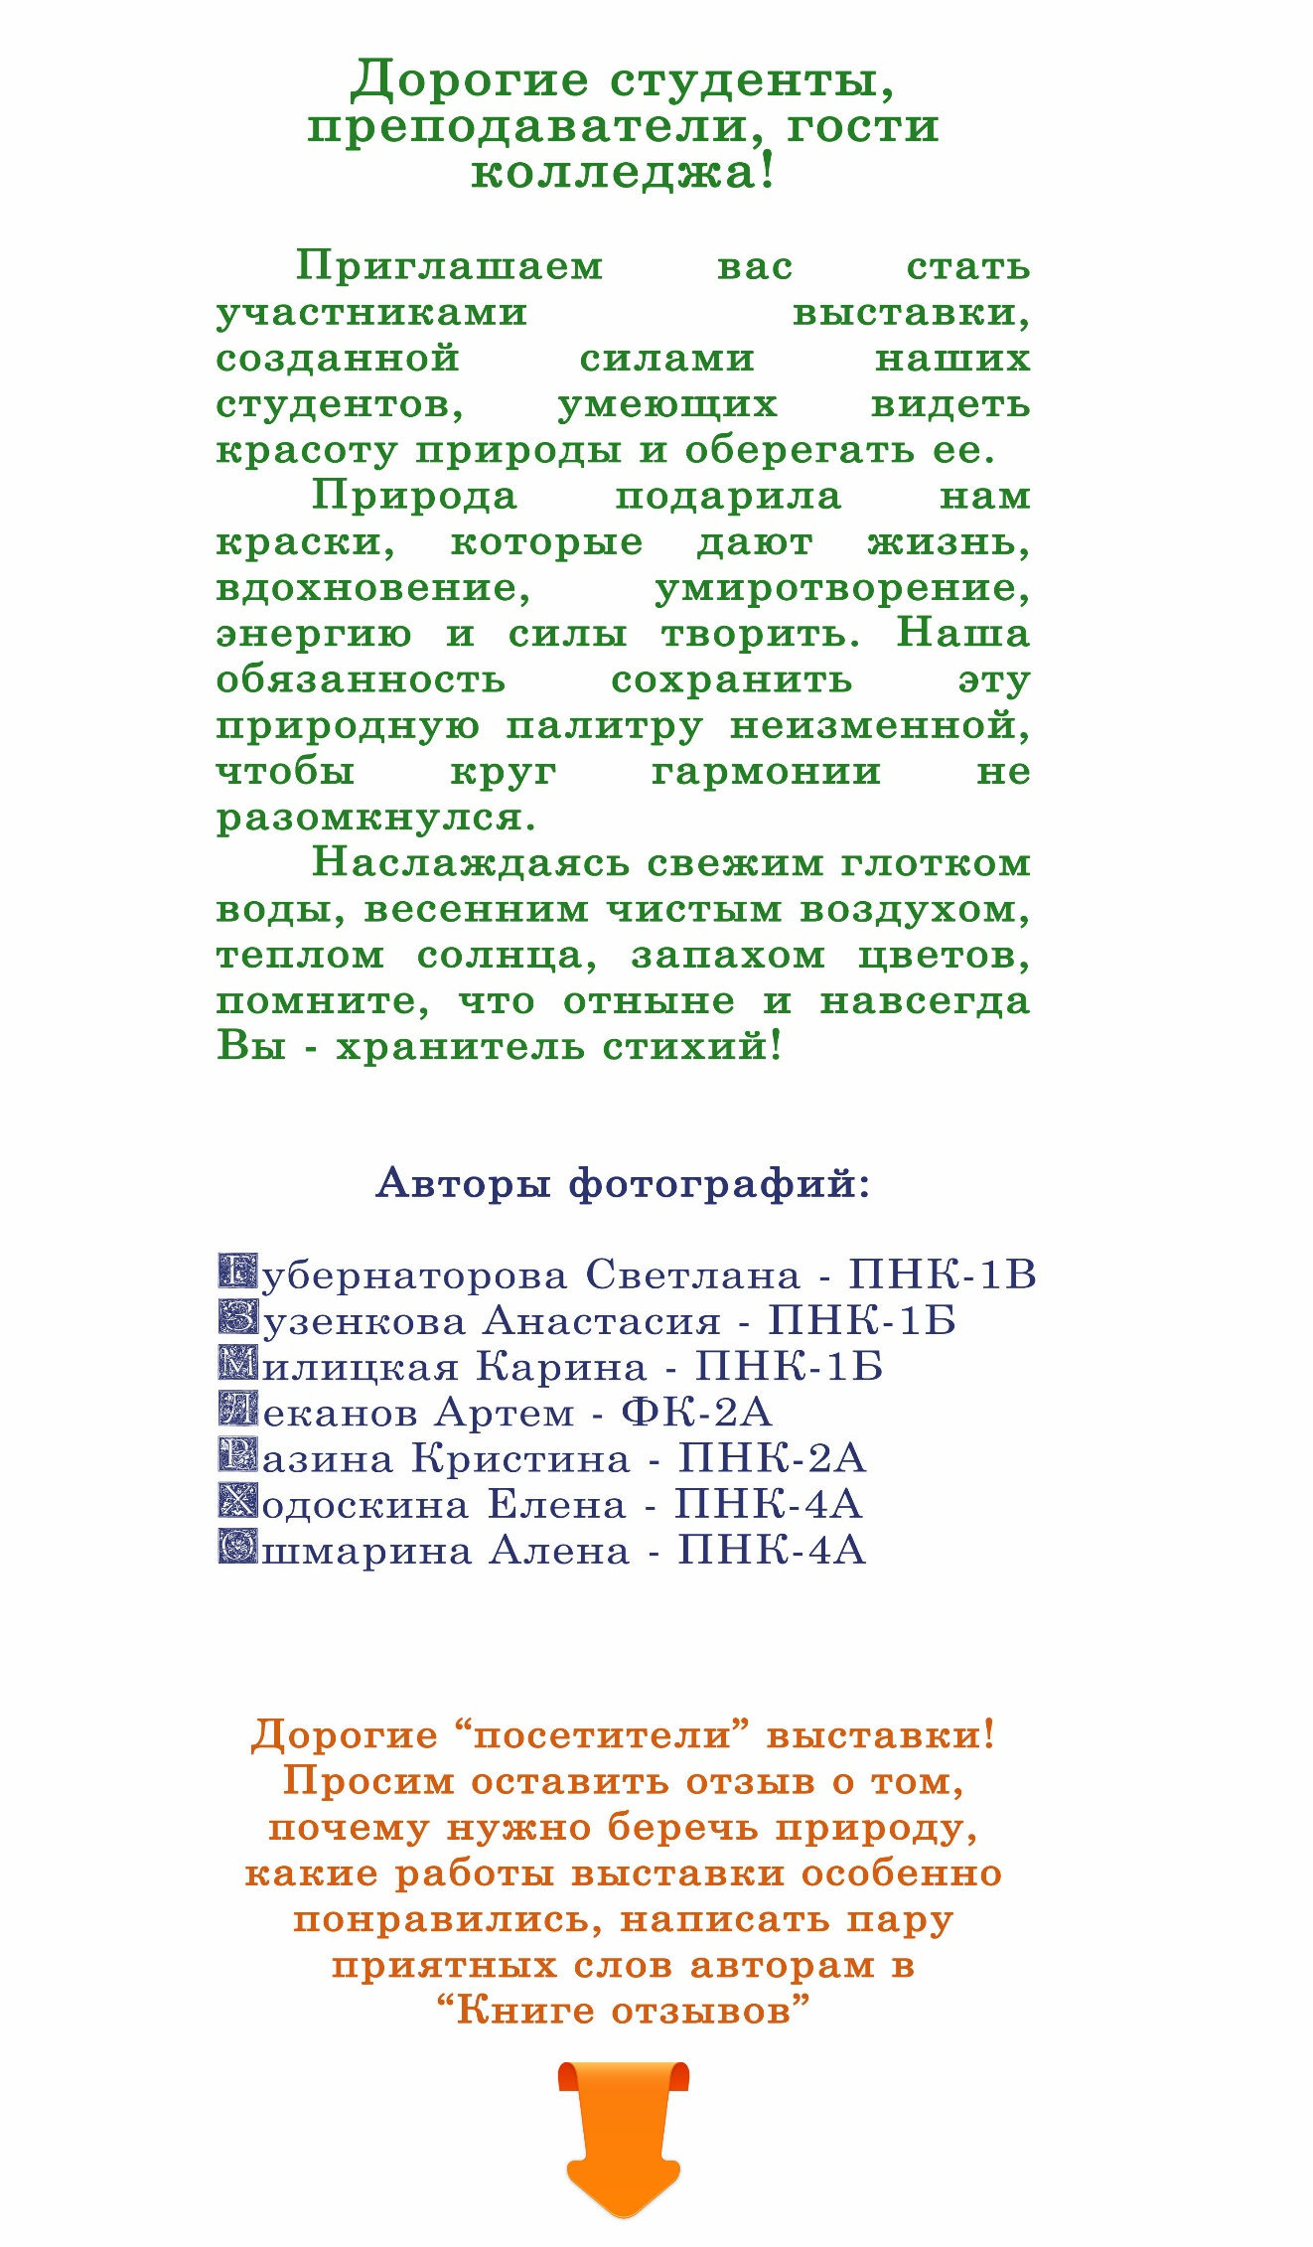
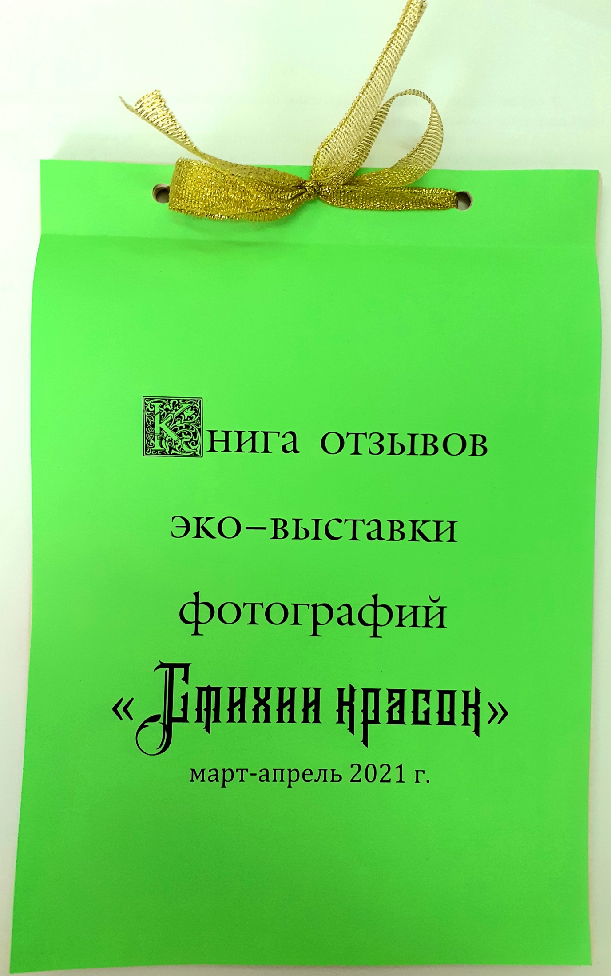
ПРИЛОЖЕНИЕ 2
План экскурсии по эко-выставке

- История создания проекта.
- Тематическая концепция выставки.
- Как стихии природы представлены в нашей жизни, что человек получает от нее.
- Примеры творческих произведений, вдохновленных природой.
- Просмотр работ.
- Рефлексия.

План рефлексии
- Какая стихия Вам ближе?
- Какие работы Вас вдохновили больше всего?
- Чем Вы вдохновляетесь от природы? Сто Вы хотели бы запечатлеть, если бы были фотографом?
- Что Вы лично делаете для того, чтобы сохранить природу?
- Какое отношение к природе Вас возмущает большое всего?

